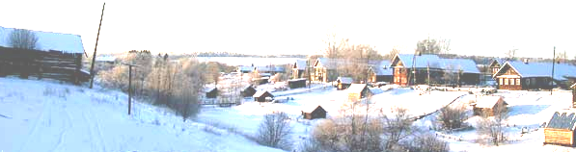

**ВЕСТИ ШЕЛТОЗЕРЬЯ**

**№ 4 июль**

**Информационный бюллетень Шелтозерского вепсского сельского поселения 28.07.2025 год**

распространяется бесплатно

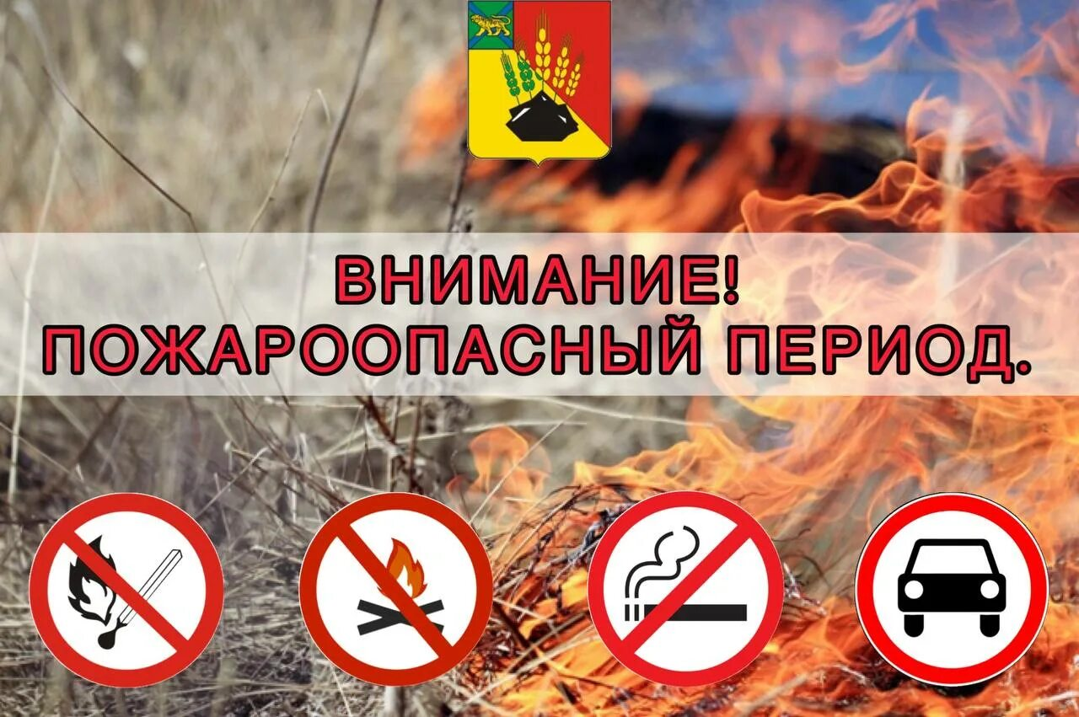

**В республике с 15 июля введён особый противопожарный режим!**

В связи с прогнозируемым повышением температуры воздуха и класса пожарной опасности с 15 июля на территории республики установлен особый противопожарный режим.

На его период действуют дополнительные требования пожарной безопасности – в частности, запрещено использовать открытый огонь на землях любых категорий.

За невыполнение этого требования гражданам грозит штраф от 40 до 50 тыс. рублей, юридическим лицам – от 600 тыс. до 1 млн рублей.

Запрета на посещение лесов нет. В случае ухудшения лесопожарной обстановки может быть введён режим ограничения посещения лесов.

Халатность в обращении с огнём может привести к большой беде! Жителям и гостям Карелии необходимо быть бдительными и осторожными во время отдыха на природе.

Сообщить о возгорании в лесу можно по круглосуточному номеру лесной охраны Карелии: +7 (8142) 55-55-80, звонок бесплатный.



РЕСПУБЛИКА КАРЕЛИЯ

ПРИОНЕЖСКИЙ МУНИЦИПАЛЬНЫЙ РАЙОН

АДМИНИСТРАЦИЯ ШЕЛТОЗЕРСКОГО ВЕПССКОГО СЕЛЬСКОГО ПОСЕЛЕНИЯ

ПОСТАНОВЛЕНИЕ

от 05 июня 2025 года № 25

О внесении изменений в постановление администрации Шелтозерского вепсского сельского поселения от 15 апреля 2024 г. № 14 «Об утверждении Положения о комиссии по соблюдению требований к служебному поведению муниципальных служащих администрации Шелтозерского вепсского сельского поселения и урегулированию конфликта интересов»

В соответствии с Законом Республики Карелия от 24 июля 2007 г. № 1107-ЗРК «О муниципальной службе в Республике Карелия», Указом Главы Республики Карелия от 25 декабря 2012 г. № 147 «О порядке образования комиссии по соблюдению требований к служебному поведению муниципальных служащих и урегулированию конфликта интересов», администрация Шелтозерского вепсского сельского поселения

ПОСТАНОВЛЯЕТ:

1. Подпункт «а» пункта 5 Положения о комиссии по соблюдению требований к служебному поведению муниципальных служащих администрации Шелтозерского вепсского сельского поселения и урегулированию конфликта интересов, утверждённого постановлением администрации Шелтозерского вепсского сельского поселения от 15 апреля 2024 г. № 14, изложить в следующей редакции:

«а) председатель комиссии - заместитель руководителя администрации;».

2. Приложение 2 к постановлению администрации Шелтозерского вепсского сельского поселения от 15 апреля 2024 г. № 14 «Об утверждении Положения о комиссии по соблюдению требований к служебному поведению муниципальных служащих администрации Шелтозерского вепсского сельского поселения и урегулированию конфликта интересов», изложить в следующей редакции:

«Приложение 2

к постановлению администрации

Шелтозерского вепсского сельского поселения

от 15.04.2024 № 14

Состав комиссии по соблюдению требований к служебному поведению муниципальных служащих администрации Шелтозерского вепсского сельского поселения и урегулированию конфликта интересов

1. Председатель комиссии - заместитель главы администрации Шелтозерского вепсского сельского поселения Кикинчук Ирина Александровна;

2. заместитель председателя комиссии - заместитель главы администрации Рыборецкого вепсского сельского поселения Котова Татьяна Николаевна;

3. секретарь комиссии - специалист администрации Рыборецкого вепсского сельского поселения Дмитренко Оксана Юрьевна.

4. член комиссии - председатель Совета депутатов Шелтозерского вепсского сельского поселения Бошаков Андрей Викторович (по согласованию);

5. член комиссии - депутат Совета депутатов Шелтозерского вепсского сельского поселения Смирнов Виталий Алексеевич (по согласованию).».

3. Опубликовать постановление в информационном бюллетене «Вести Шелтозерья» и разместить на официальном сайте администрации Шелтозерского вепсского сельского поселения в информационно-телекоммуникационной сети «Интернет».

4. Настоящее постановление вступает в силу со дня его официального опубликования.

Глава Шелтозерского вепсского сельского поселения И.М.Сафонова

|  |
| --- |
| **Официальное информационное издание местного самоуправления Шелтозерского вепсского сельского поселения**  **Адрес: 185514, Респ. Карелия, Прионежский район, село Шелтозеро, ул. Лисицыной, д. 19, пом. 1**  **Тел. 53-93-71, 53-89-66. E-mail: [admshelt@onego.ru](mailto:admshelt@onego.ru)**  **Отпечатано на оргтехнике администрации Шелтозерского вепсского сельского поселения. Тираж –150 экз.** |